Сценарій
КВК по хімії

CЦЕНАРІЙ КВК ПО ХІМІЇ

Пісня із кінофільму „Діамантова рука”.

І

Весь покритий формулами, абсолютно весь

Острів Хімляндії в нашій школі є.

ІІ

Там живуть нещаснії діти – дикарі

На обличчі – дурники – мудрії в нутрі

Там живуть нещаснії діти дикарі.

ІІІ

Ніби й не ледачії і могли би жить

Їм би нашу хімію взять і відмінить

Ніби й не ледачії і могли би жить.

IV

Формула не ловиться, задача не йде,

Плачуть, Богу моляться, їх контрольна жде

Може ще й шпаргалочка знову їх спасе.

V

Весь покритий формулами абсолютно весь

Острів Хімляндії в нашій школі є.

Ведучий 1: Доброго дня, шановні друзі! Сьогодні на острові Хімляндії в
Клубі веселих та кмітливих відбудеться зустріч двох команд хіміків і
екологів.

Ведучий 2. Хімія... Із цією наукою тісно пов’язане наше сьогодення.
„Широко простягає хімія руки свої в справи людські”. Ці слова Михайла
Васильовича Ломоносова не втратили своєї актуальності і в наші дні.
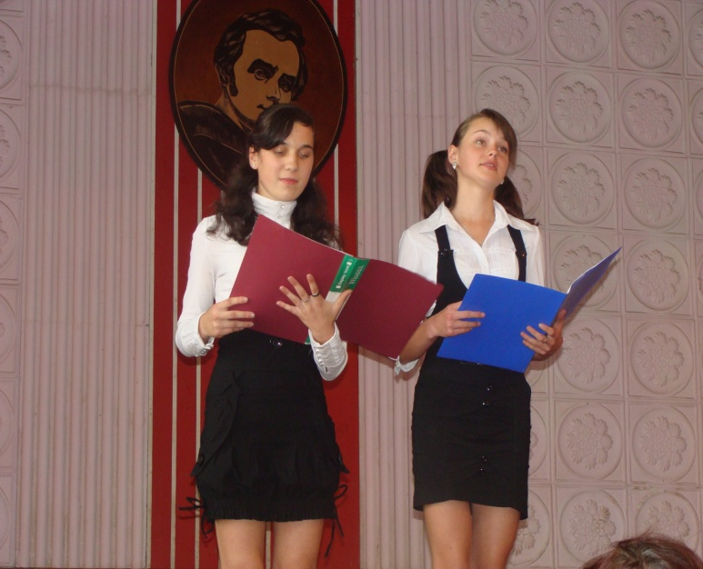
Ведучий 1: То ж запрошуємо на сцену для змагання дві команди.

(Вихід команд)

Пісня (разом) „Ласкаво просимо”

Щиро вітаємо, щастя бажаємо

Пограйте з нами ви у КВК.

Як ми програємо, зла не тримаємо

Бо перемога далась не легка.

Ми обіцяємо – боротись будемо

Старатись будем виграти КВК.

Як ви програєте, нічого страшного,

Бо це між нами була тільки гра.

Ведучий 2. А тепер починаємо наші змагання. Настав час познайомити вас з
командами, із результатами їх творчих мук. При оцінюванні
враховуватимуться як безпосереднє прославлення своєї науки, так і
почуття гумору. Отже, надаємо слово командам. Найвищий бал – 6.

Команда „Екологи”.

Все на землі, все треба берегти –

І птаха, й звіра, і оту рослину,

Не чванься тим, що цар природи ти

Бо врешті, ти його частина.

Друже мій, люби життя,

Люби людей, природу

А кривду кинь в забуття,

Як камінь в тиху воду.
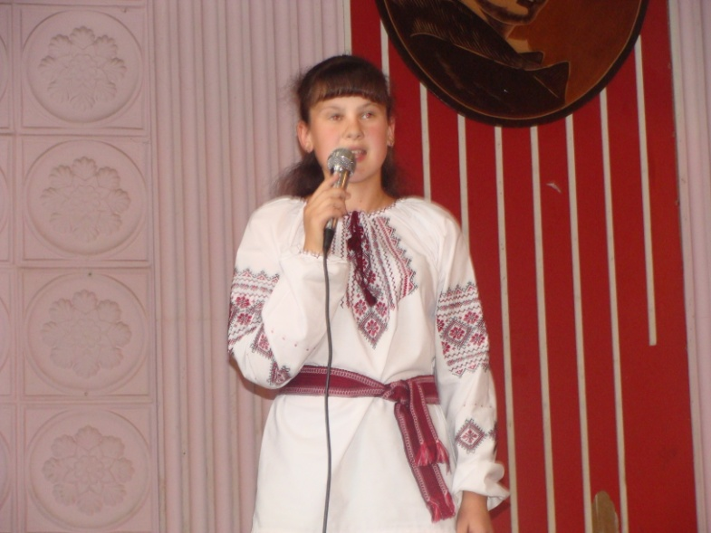
Пісня „Тече вода каламутна”.

І

Тече вода каламутна

У Чорняві рибалка смутна,

Вона смутна, ще й сердита,

Бо напевно, буде вбита (2 р)

ІІ

Вб’ють рибину хімікати

І не встигне закричати

Бо люди і заводи

Каламутять чисті води (2 р)

(Входить рибка, плаче)

1-й - Чуєте, хтось плаче?

2-й - Хто ти?

- Я рибка.

1-й - А чого ж ти плачеш?

- Ой, біда!

Люди, що це за вода?

Може вам і добре пити,

А мені в ній важко жити

І на дні і у воді

Хімікати в ній усі

А вода ж була колись

Люди, звідки ви взялись?

Люди, трохи совісті майте,

Бідну річечку спасайте.

Якщо так і далі буде,

То не довго й до біди,

Уже кожному відомо,

„Що без води і ні сюди і ні туди”.
Танець Води
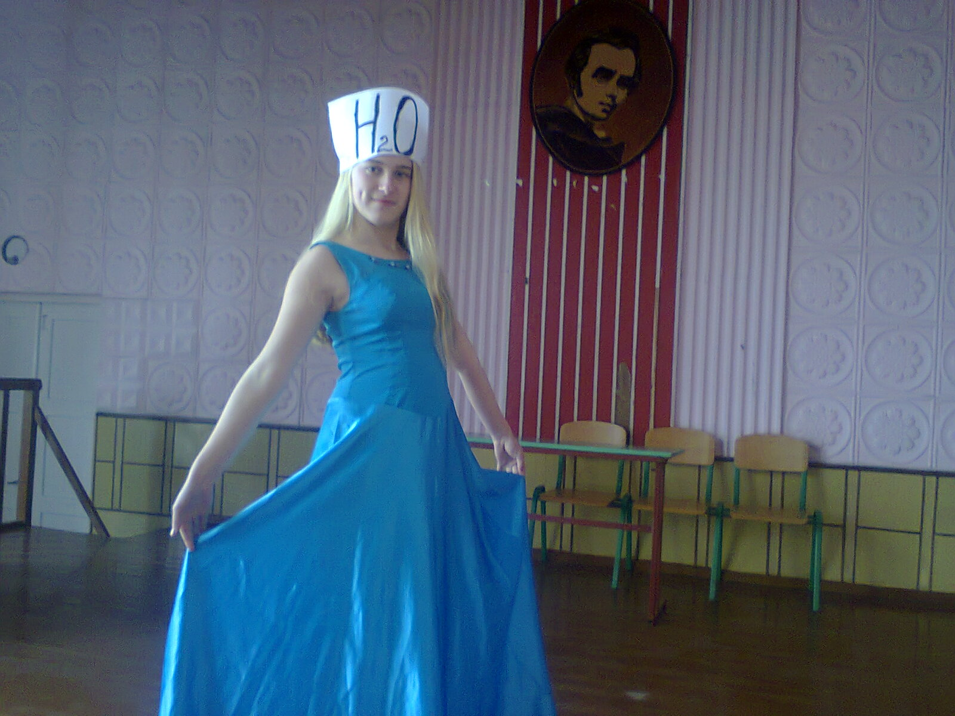
3-й. Нам жити в одній сім’ї.

4-й. Йти в одному строю.

5-й. Давайте збережемо ромашки на полі.

6-й. І клюкву в болоті.

7-й. Давайте, наші душі збережем.

Всі: Тоді і на Землі й самі ми збережемось.

Ведучий 1. Надається слово команді хіміків.

Сценка „Ми - хіміки”.

На сцену виходять четверо.

1. Ми – хімік, а хімія – це безсонні ночі.

2. Це постійні розмови про хімію.

3. Це хімічні лабораторії.

4. Це батьки, які говорять: „Наша дитина - хімік”.

Усі. У це щастя. І це життя.
1. Але ви можете запитати:

„Чому не всі стають хіміками?”

Тому, що це безсонні ночі.

2. Це постійні розмови про хімію (роздратовано).

3. Це хімічні лабораторії (закриває ніс).

4. Це батьки, які говорять: „Наша дитина – хімік, тьфу”.

Усі. І це щастя? І це життя?

Але все ж таки ми – хіміки. Тому що хімія – це безсонні ночі.

Це постійні розмови про хімію (з радістю).

Це хімічні лабораторії (з гордістю).

Це батьки, які говорять: „Наша дитина – хімік!” (з гордістю).

Усі. І це щастя. І це життя.

Всі співають гімн хіміків.

(„Все вище і вище...”)

Нам на роду пролити те, що ллється,

Синтезувати те, що не знайти,

І посуд наш хімічний завжди б’ється

Закони і дослід прагнемо звести.

Приспів:

Все більше, і більше, і більше

Вчимо нових формул, рівнянь

І хто в цьому є найсильніший,

Той більше отримує знань.

Ведучий 2. А тепер надаємо слово журі.

Ведучий 1. Конкурс „Розминка”.
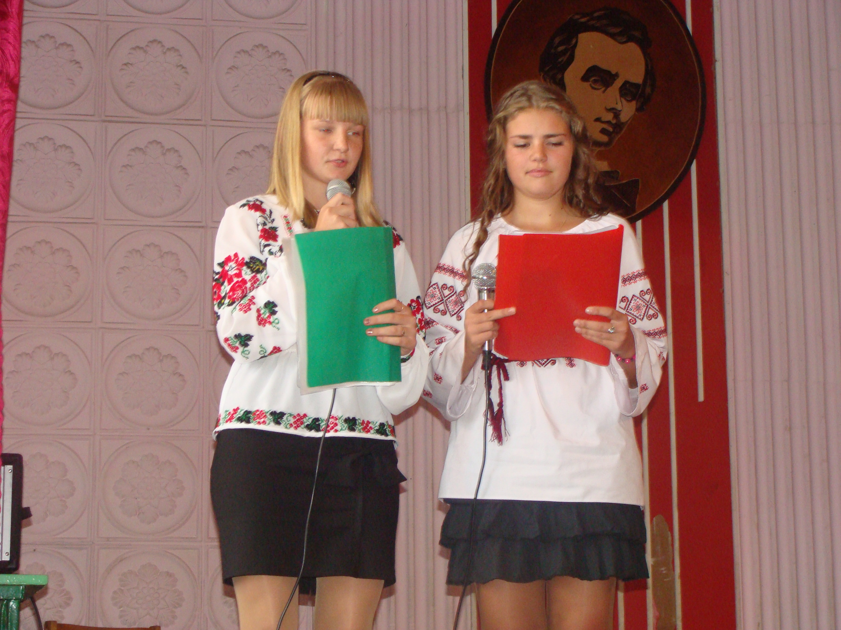
Необхідно дати правильні відповіді на запитання, якщо команда дає
неправильну відповідь на запитання, то інша команда пропонує свій
варіант відповіді. Кожна правильна відповідь оцінюється 1 балом.

Ведучий 2. Отже наші запитання команді „Екологи”.

1. Назва якої країни походить від назви одного з благородних металів.
(Аргентина).

Ведучий 1. Для команди „Хіміки”.

2. Який хімічний елемент пахне часником. (Фосфор).

Ведучий 2.

3. Слово – це срібло, а що таке золото? (Мовчання).

Ведучий 1.

4. Який газ є найпоширеніший за масовою часткою в повітрі? (Азот).

Ведучий 2.

5. Нестача якого елемента в організмі людини викликає карієс зубів?
(Флор).

Ведучий 1.

6. Яка речовина нездатна горіти, але її часто доводиться гасити?
(Вапно).

Ведучий 2.

7. Які речовини змінюють своє забарвлення в різних середовищах?
(Індикатори).

Ведучий 1.

8. Який учений відкрив закон збереження маси речовин? (Ломоносов).

Ведучий 2.

9. Скільки води в організмі людини? (70%).

Ведучий 1.

10. Вертикальний ряд подібних за властивостями елементів. (Група).

Ведучий 2. Надаємо слово журі для підбиття підсумків.

Ведучий 1. Продовжуємо нашу конкурсну програму.

Конкурс „Кросворд - навпаки”. Команди мають розв’язок хімічного
кросворда. Залишилося лише скласти до нього запитання.

Ведучий 2. На виконання цього завдання відводиться 5 хвилин. Відповідь
приймається в письмовому вигляді, за кожне поставлене питання – 1 бал.
Отже, до роботи.

Ведучий 1. Команди закінчили працювати з кросвордом-навпаки і віддають
свої запитання на перевірку журі. (Оцінює роботу учитель хімії). А поки
що ми оголошуємо наступний конкурс.

Ведучий 2. Змагання між капітанами. Отже, із запропонованого переліку
хімічних елементів складіть якомога більше складних речовин, утворених
трьома елементами. Кожна правильна формула – 1 бал. Для виконання
завдання – 1 хв.

(На плакаті написані знаки хімічних елементів – Н, О, Р, S, N, Fe).

Ведучий 1. А тепер надаємо слово журі для підбиття підсумків
капітанського конкурсу і конкурсу „Кросворд-навпаки”.

Ведучий 2. І нарешті ми підійшли до останнього конкурсу нашого змагання.
Щойно ви мали змогу показати свої знання із хімії. А тепер виявіть ще й
свою кмітливість та почуття гумору. Але, звичайно, зробіть це через
призму екології і хімії. Конкурс „Сценки”. Надається слово команді
„Хіміки”.

Сценка „Казка про вередливу принцесу”.

Ведучий. За далекими морями,

За високими горами,

В країні трьох вітрів,

Грізний жив король Агама.

Мав дружину Карахаму,

Доньку, та ще й трьох синів.

Всі сини його сміливі,

Мов мальовані, красиві.

Дуже й сильні, як орли.

Кожен мав своє вже царство,

Сім’ю, щастя і багатство.

І далеко всі жили

А їх найменша доня,

Яку звали Карахоня,

Гордістю батькам була

Теж хороша і вродлива,

Але дуже вередлива.

І без сліз жить не могла.

Принцеса. Це життя мені набридло!

Не цікавість так огидла!

Хочу сміху і розваг!

Король. То покличу я артистів,

Циркачів, еквілібристів.

Чи нехай приїде маг?

Королева. Чи прислати музикантів –

Вас до співу є таланти?

Принцеса. Ні, набридли всі мені.

Хочу, хочу... я не знаю!

І не як не уявляю,

Щоб цікаво бігли дні!

Ведучий. Королівські вірні слуги

Рознесли у всі округи

Короля такий наказ.

Король. Хто принцесу зацікавить,

Чим завгодно, хто забавить –

Той отримає алмаз.

А хто буде розважати

Нам дитя без результату,

Покараємо того.

Буде мать клеймо невіри:

На руках поріжем шкіру

Й з царства виженем його.

Ведучий. Ось і перший розважальник

(Він в цирку якийсь начальник).

Розважальник 1. Ви мені дозвольте, леді

Запросить сюди ведмедів.

Принцеса. Ні – і – і, не хочу – у –у!

Король. Покарать!

Ведучий. І тоді його - невдаху –

Кат уже повів до плахи.

І стальним гострим ножем

На руці тавро поставив.

Ведмедів собі зоставив

Й нема в царстві його вже.

(Рука змазується розчином FeCl3, а ніж KSCN і „кат” робить „надріз”

FeCl3+ + 3SCN- = Fe(SCN)3 – червоне забарвлення (кров)).

Ведучий. Ось і другий розважальник.

Він комп’ютерний начальник.

Розважальник 2. О, дозвольте показать,

Вам нову приставку „Денді”.

Принцеса. Ні – і – і, не хочу – у – у!

Ведучий. Кричить леді.

Король. Що ж, цього теж покарать.

Ведучий. Тепер і другого невдаху

Кат уже повів до плахи.

І стальним гострим ножем

На руці клеймо поставив.

„Денді” гру собі зоставив

Нема в царстві і цього вже.

І тоді в палац не сміло,

Кланяючись так не вміло.

Хімік. О, принцесу, хочу з вами

Поділиться чудесами

Які в хімії знайшов

Лиш дозвольте показати

І про щось вам розказати.

Знаю, певно, стане вам

Цікавіше в світі жити

І ви зумієте творити

Лиш довіртесь чудесам.

Принцеса. Що ж, показуй, що вмієш,

Але, знай, що пошкодуєш,

Не сподобавшись мені.

Накажу затаврувати.

Або ні, життя забрати.

І спалити на вогні.

Хімік. Ось погляньте-но сюди,

Як я вмію гарно молоко добуть з води.

(CaCl2 + Na2CO3 ( 2NaCl + CaCO3 ()

Й воду мінеральну

(CaCO3 + 2HCl ( CaCl2 + H2O + CO2 (газ).

А тепер з води вино

(NaOH + фенолорталеїн).
Просто доливаю розчин цей – (до попереднього розчину
доливаємо Н2SO4).

Знову воду маю!

Ведучий. Тут принцеса так зраділа,

Посміхнулась, просвітліла.

Підійшла до юнака.

Принцеса. Знаєш, все це так чудово.

Хочу дослідів я знову.

Я придумала таке:

Ти мене всього навчаєш,

Що із хімії сам знаєш,

Щоб уміла я також

Воду із водою злити

Й молоко і вино зробити.

Хімія! Я вся твоя.

Пісня на музику „Червона рута”.

І.

Ти признайся мені,

Звідки в тебе ті чари,

Я без тебе всі дні,

У полоні печалі.

Який крем мені взять,

Щоб лишитись красивою

І шампунь, щоби мать

Всім волосся на диву?

Приспів:

Хімія, мила, нерозгадана сила,

Ти в мене єдина, тільки ти, повір.

Подаруй мені вроду,

Порошки, мило, соду.

Та очищену воду з синіх гір.

Ведучий 1. Надається слово команді „Екологи”.

На сцену виходить Продавець повітря. На грудях у нього лоток з
складеними парасольками, коробками з написом „Чисте повітря”, пляшка з
яскравою етикеткою „Жива вода”.

Продавець. Чисте гірське повітря! Купуйте живу воду! Остання жива вода
на Землі! Парасольки від кислотних дощів - для всіх і для - кожного.
Купуйте цілюще гірське повітря. Тільки у нас! Натуральна жива вода.

На сцену вибігають покупці-учні.

Продавець. (зрадів покупцям). Купуйте парасольки від кислотних дощів.
Живу воду. Останню живу воду на Землі.

(Покупці здивовані)

1 покупець. Парасольки від кислотного дощу?

2 покупець. Жива вода?

3 покупець. Чисте повітря?

Продавець. Саме! Останні екземпляри. Тільки в нас! Поспішайте! Купуйте
носові хустинки від смогу.

4 покупець. Навіщо?

5 покупець. Кому потрібна „Жива вода”?

6 покупець. Все це бабусині казки.

Продавець з сумом. Бабусині казки.... Ні, молоді люди, це все не казки,
це сумна статистика. Ще трохи, і на Землі не залишиться не краплини
справжньої чистої води, котру я називаю „Живою”. А за один вдих скоро
прийдеться платити таку плату!

1 покупець. Яку ж?

Продавець. Навіть страшно вимовити... Ціною всьому може стати людське
життя! Наше і наших дітей...

2 покупець. Та він знущається з нас! Яка нісенітниця! Носові хустинки
від смогу, парасолька від кислотних дощів.

Продавець. Так-так... Чудові парасольки від кислотних дощів.

3 покупець. Та він божевільний!

4 покупець. Повітря о-о-он скільки!

5 покупець. А води? Пий – не хочу! І все безкоштовно.

6 покупець. Та він звичайний шахрай!

1 покупець. Ходімо, не має про що з ним розмовляти!

2 покупець. На наш вік всього вистачить.

Продавець. А після вас?

3 покупець. Що буде після нас – нікому не відомо...

4 покупець. Після нас – хоч потоп!

(Пісня під мелодію „Зранку до ночі”).

Зранку до ночі давить дим очі

Зранку до ночі давлять дими.

Скоро, скоро, скоро, скоро, наші очі

Вже не побачать квітучих ланів.

Продавець. (схвильовано). Люди! Невже вам не страшно?

(Гуркоче грім, шумить дощ).

Продавець. Ось... Я ж казав, кислотний дощ?

5 покупець. Накаркав.

6 покупець. Не може бути.

Продавець. Швидше беріть парасольки. Це страшний дощ, від нього шкіра
стає сірою, життя загасає...

1 покупець. Ущипніть мене, я мабуть сплю.

Продавець. Ні-ні, це останнє попередження! Скоріше беріть парасольки.

(Шум дощу стає сильнішим. Покупці розбирають парасольки, ховаються під
ними від дощу).

2 покупець. Мені страшно.

Продавець. Страшно... Скоро лише кіно може буде побачити світанки й
присмерки, лише в музеях збережеться чисте повітря й жива вода, ранкова
роса й грибний дощ... Та й хто буде ходити в такі музеї?

3 покупець. А сонце?

4 покупець. Невже зникнуть птахи?

5 покупець. У ми ніколи не побачимо проліски?

6 покупець. Не вдихнемо аромат конвалії.

1 покупець. Не зануримося в холодну воду.

2 покупець. Як же так? Це несправедливо! Невже я ніколи не побачу
веселку?

(Продавець хитає головою).

Всі. Ні! Ми не згодні! Нехай буде веселка!!!

Танець „Парасольки”.
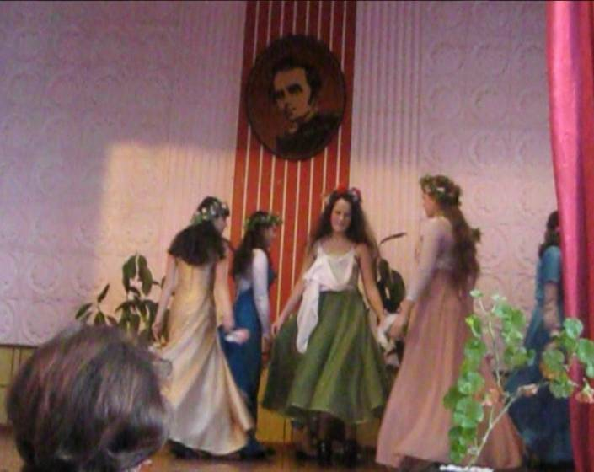
Покупці повертають свої різнокольорові парасольки куполами до глядачів,
утворюючи веселку).

Пісня на мелодію „Ми бажаєм щастя вам”.

І.

В місті, де кружля сірчистий газ,

Де феноли часто душать нас.

Де хорошу воду в крані

Ждемо вічність ми,

Щоб було нас легко в тяжкий час,

Дуже треба кожному із нас,

Берегти природу повсякчас.

Приспів.

Ми бажаєм вам завжди.

Чистого повітря і води.

І сонця промені

Хай завжди ідуть сюди

Ми бажаєм щастя вам,

І воно повинно прийти.

Тож рух ви докладіть

І природу збережіть.

Ведучий 2. Надаємо слово журі для оголошення підсумків гри. (Журі
оголошує і аналізує результати останнього конкурсу і всієї гри).

Команди виходять на сцену і співають пісню.

І.

Вже КВК пора кінчати,

Хоч нам весело пройшов час

Додому треба вам збиратись,

Чекає знов навчання нас.

Бажаєм успіхів у праці й навчанні

Бажаєм вам щасливо жить.

А буде вільний час незабувайте нас

В Гвіздецьку школу приїздіть.

Спасибі Вам друзі, за Вашу увагу

За Вашу сердечну, за дружню повагу

За оплески щирі, за теплі посмішки

Хотілось би з Вами побути ще трішки.

Прощатись нам настав вже час

Приходьте ще у гості до нас.

Прощатись нам настала пора.

Усім ми Вам бажаємо Добра.

Добра.

Ведучий 1. Дякуємо командам за цікаву гру, а глядачам – за увагу. Не все
добре.

